Государственное автономное образовательное учреждение
высшего образования Ленинградской области
«Ленинградский государственный университет имени А.С. Пушкина»

УТВЕРЖДАЮ
Проректор по учебно-методической работе
____________ С.Н. Большаков

РАБОЧАЯ ПРОГРАММа
учебной дисциплины
ОП.01 Анатомия
по специальности среднего профессионального образования
49.02.01 Физическая культура
(профессиональная подготовка)

Санкт-Петербург
2022
Рабочая программа учебной дисциплины ОП.01 Анатомия разработана на основе Федерального государственного образовательного стандарта среднего общего образования от 11.08.2014г. (Приказ Минобрнауки России №976) по специальности среднего профессионального образования
49.02.01 Физическая культура

Организация-разработчик: ГАОУ ВО ЛО «ЛГУ им. А.С. Пушкина»
Разработчик: Докторович Людмила Владимировна, преподаватель ГАОУ ВО ЛО «ЛГУ им. А.С. Пушкина»

Рассмотрено на заседании ПЦК профессиональных дисциплин

Протокол № 1 от «31» августа 2022 г.

СОДЕРЖАНИЕ

 | ПАСПОРТ РАБОЧЕЙ ПРОГРАММЫ учебной дисциплины «АНАТОМИЯ» | 4
 | СТРУКТУРА и содержание учебной дисциплины | 7
 | условия реализации учебной дисциплины | 17
 | Контроль и оценка результатов освоения учебной дисциплины | 19

1.ПАСПОРТ РАБОЧЕЙ ПРОГРАММЫ УЧЕБНОЙ ДИСЦИПЛИНЫ
Анатомия
  - Область применения программы
Рабочая программа учебной дисциплины является частью основной профессиональной образовательной программы в соответствии с ФГОС по специальности СПО 49.02.01 Физическая культура.
Обучение по учебной дисциплине ведется на русском языке.
При реализации программы учебной дисциплины методы и средства обучения и воспитания, образовательные технологии, не могут наносить вред физическому или психическому здоровью обучающихся.
Воспитание обучающихся при освоении учебной дисциплины осуществляется на основе включаемых в образовательную программу рабочей программы воспитания и календарного плана воспитательной работы на текущий учебный год.
Воспитательная деятельность, направлена на развитие личности, создание условий для самоопределения и социализации обучающихся на основе социокультурных, духовно нравственных ценностей и принятых в российском обществе правил и норм поведения в интересах человека, семьи, общества и государства, формирование у обучающихся чувства патриотизма, гражданственности, уважения к памяти защитников Отечества и подвигам Героев Отечества, закону и правопорядку, человеку труда и старшему поколению, взаимного уважения, бережного отношения к культурному наследию и традициям многонационального народа Российской Федерации, природе и окружающей среде.
1.2. Место учебной дисциплины в структуре основной профессиональной образовательной программы:
учебная дисциплина Анатомия входит в профессиональный цикл как общепрофессиональная дисциплина.

1.3. Цели и задачи учебной дисциплины – требования к результатам освоения учебной дисциплины:
В результате освоения дисциплины обучающийся должен уметь:
- определять топографическое расположение и строение органов и частей тела;
- определять возрастные особенности строения организма детей, подростков и молодежи;
- применять знания по анатомии при изучении профессиональных модулей и в профессиональной деятельности;
- определять антропометрические показатели, оценивать их с учетом возраста и пола обучающихся, отслеживать динамику изменений;
- отслеживать динамику изменений конституциональных особенностей организма в процессе занятий физической культурой;
В результате освоения дисциплины обучающийся должен знать:
- основные положения и терминологию цитологии, гистологии, эмбриологии, морфологии, анатомии и физиологии человека;
- строение и функции систем органов здорового человека: опорно-двигательной, кровеносной, пищеварительной, дыхательной, покровной, выделительной, половой, эндокринной, нервной, включая центральную нервную систему с анализаторами;
- основные закономерности роста и развития организма человека;
- возрастную морфологию, анатомо-физиологические особенности детей, подростков и молодежи;
- анатомо-морфологические механизмы адаптации к физическим нагрузкам;
- динамическую и функциональную анатомию систем обеспечения и регуляции движения;
- способы коррекции функциональных нарушений у детей и подростков;
В результате освоения учебной дисциплины обучающийся должен обладать общими компетенциями, соответствующими видам деятельности:
ОК 1. Понимать сущность и социальную значимость своей будущей профессии, проявлять к ней устойчивый интерес.
ОК 2. Организовывать собственную деятельность, определять методы решения профессиональных задач, оценивать их эффективность и качество.
ОК 3. Оценивать риски и принимать решения в нестандартных ситуациях.
ОК 4. Осуществлять поиск, анализ и оценку информации, необходимой для постановки и решения профессиональных задач, профессионального и личностного развития.
ОК 5. Использовать информационно-коммуникационные технологии для совершенствования профессиональной деятельности.
ОК 6. Работать в коллективе и команде, взаимодействовать с руководством, коллегами и социальными партнерами.
ОК 7. Ставить цели, мотивировать деятельность обучающихся, организовывать и контролировать их работу с принятием на себя ответственности за качество образовательного процесса.
ОК 8. Самостоятельно определять задачи профессионального и личностного развития, заниматься самообразованием, осознанно планировать повышение квалификации.
ОК 9. Осуществлять профессиональную деятельность в условиях обновления ее целей, содержания, смены технологий.
ОК 10. Осуществлять профилактику травматизма, обеспечивать охрану жизни и здоровья детей.
ОК11. Строить профессиональную деятельность с соблюдением норм, ее регулирующих.
ПК 1.1.Определять цели и задачи, планировать учебно-тренировочные занятия.
ПК 1.2.Проводить учебно-тренировочные занятия.
ПК 1.3.Руководить соревновательной деятельностью спортсменов.
ПК 1.4.Осуществлять педагогический контроль, оценивать процесс и результаты деятельности спортсменов на учебно-тренировочных занятиях и соревнованиях.
ПК 1.5.Анализировать учебно-тренировочные занятия, процесс и результаты руководства соревновательной деятельностью.
ПК 1.6. Проводить спортивный сбор и спортивную ориентацию.
ПК 2.1.Определять цели, задачи и планировать физкультурно-спортивные мероприятия и занятия с различными возрастными группами населения.
ПК 3.3.Систематизировать педагогический опыт в области физической культуры и спорта на основе изучения профессиональной литературы, самоанализа и анализа деятельности других педагогов.
ПК 3.5. Участвовать в исследовательской и проектной деятельности в области образования, физической культуры и спорта.
1.4. Рекомендуемое количество часов/зачетных единиц на освоение программы учебной дисциплины:
максимальной учебной нагрузки студента 80 часов, в том числе:
обязательной аудиторной учебной нагрузки обучающегося – 57 часов;
практических занятий обучающегося- 19 часов;
самостоятельной работы обучающегося 19 часов;
консультации – 4 часа,
практическая подготовка - 37 часов.

2. СТРУКТУРА И СОДЕРЖАНИЕ УЧЕБНОЙ ДИСЦИПЛИНЫ
2.1. Объем учебной дисциплины и виды учебной работы

Вид учебной работы | Объем часов | Практическая подготовка
Максимальная учебная нагрузка (всего) | 80
Обязательная аудиторная учебная нагрузка (всего) | 57
в том числе:
теоретические занятия | 38 | 4
практические занятия | 19 | 12
Самостоятельная работа обучающегося (всего) | 19 | 19
в том числе:
внеаудиторная самостоятельная работа | 19 | 19
Консультации | 4 | 2
Промежуточная аттестация в форме дифференцированного зачета в 4 семестре, ДФК – в 3 семестре

2.2. Тематический план и содержание учебной дисциплины анатомия

Наименование разделов и тем | Содержание учебного материала, лабораторные и практические работы, самостоятельная работа обучающихся, курсовая работа (проект) |  |  |  |  | Объем часов | Уровень освоения
1 | 2 |  |  |  |  | 3 | 4
Раздел 1. Общие закономерности роста и развития детей и подростков.
Тема 1.1.  Введение. Значение, цели и задачи изучения возрастной анатомии, физиологии и гигиены как наук для организации педагогической деятельности. | Содержание учебного материала
 | 1 |  |  | Возрастная анатомия, физиология и гигиена как науки.  Предмет и задачи курса. Определение содержания анатомии, физиологии и гигиены. Связь этих дисциплин с психолого-педагогическими и медицинскими дисциплинами. Прикладной аспект возрастной анатомии и физиологии. |  | 1 | 1,2
 | 2 |  |  | Значение возрастной анатомии, физиологии и гигиены для работников образования.  Значение изучения анатомо-физиологических особенностей детей для правильной организации оптимальных условий адаптации ребенка, учебно-воспитательного процесса, совершенствования физического и нервно-психического развития, обеспечения здоровья детей, повышения их работоспособности.
Тема 1.2.  Основные закономерности онтогенеза, роста и развития детей и подростков. | Содержание учебного материала |  |  |  |  | 2 | 1,2
 | 1 |  |  | Индивидуальное онтогенетическое развитие организма человека.  Понятие «Онтогенез». Основные закономерности онтогенеза: системность, непрерывность, гетерохронность, биологическая надежность, гармоничность.
 | 2 |  |  | Закономерности роста и развития детей и подростков.  Рост и развитие организма: понятия, соотношение процессов, понятие о скачке роста. Основные закономерности роста и развития детей. Понятие "Физическое развитие". Показатели физического развития. Критические и сенситивные периоды развития. Хронологический и биологический возраст. Критерии оценки биологического возраста. Акселерация и ретардация.
 | Практические занятия |  |  |  |  | 1 | 1,2
 |  |  |  | Постнатальный период онтогенеза. Возрастная периодизация. Характеристика возрастных периодов развития.
 |  |  |  | Методы антропометрического исследования физического развития.
 | Самостоятельная работа обучающихся |  |  |  |  | 1 | 3
Составить схему "Влияние факторов среды на развитие плода".
Разработать буклеты на тему "Факторы риска детей в разные возрастные периоды", "Безопасная среда для детей 7-10 лет"
Раздел 2. Развитие систем регуляции организма.
Тема 2.1. Регулирующие системы организма и их взаимодействие. Гормональная регуляция. | Содержание учебного материала |  |  |  |  | 2 | 1,2
 | 1 |  |  | Регулирующие системы организма.  Механизмы осуществления регуляции: нервный, гуморальный, нейрогуморальный и их особенности. Взаимосвязь регулирующих систем. Понятие о гуморальной регуляции функций. Биологически активные вещества и их функции в организме. Влияние биологически активных веществ на рост и развитие детского организма.
 | 2 |  |  | Развитие эндокринной системы организма человека.  Возрастные и морфофункциональные особенности эндокринных желез: гипофиз, эпифиз, щитовидная железа, паращитовидные железы, тимус, надпочечники. Железы смешанной секреции: поджелудочная железа, половые железы. Влияние желез на рост и развитие организма. |  |  | 1
 | Практические занятия |  |  |  |  | 1 | 2
 |  |  |  | Возрастные и морфофункциональные особенности эндокринных желез.
 | Самостоятельная работа обучающихся |  |  |  |  | 1 | 3
Доклад на тему "Гипер- и гипосекреции эндокринных желез, причины, профилактика ".
Составить опорный конспект «Роль гипоталамо-гипофизарной системы в регуляции деятельности желез внутренней секреции».
Тема 2.2.  Анатомия и физиология центральной и вегетативной нервных систем | Содержание учебного материала |  |  |  |  | 2 | 1,2
 | 1 |  |  | Анатомия и физиология центральной нервной системы.  Структурно-функциональная характеристика центральной нервной системы ребёнка: нейронная организация н.с., строение, развитие и функциональное значение спинного мозга и головного мозга. Особенности организации и функции коры головного мозга. Особенности развития коры головного мозга у детей и подростков.
 | 2 |  |  | Анатомия и физиология вегетативной нервной системы ребенка.  Особенности строения вегетативной нервной системы. Характеристика вегетативной нервной системы детей и подростков. |  |  | 1,2
 | Практические занятия |  |  |  |  | 2 | 2
 |  |  |  | Изучение строения головного и спинного мозга по муляжам и таблицам.
 | Самостоятельная работа обучающихся |  |  |  |  | 1 | 3
 |  |  |  | Составить опорный конспект по теме «Созревание центральной нервной системы человека в онтогенезе».
Раздел 3. Интегративная деятельность мозга человека. |  |  |  |  |  | 3
Тема 3.1. Условнорефлекторная основа высшей нервной деятельности. | Содержание учебного материала
 | 1 |  |  | Формы поведения организма.  Понятие о высшей нервной деятельности. Сравнительная характеристика условных и безусловных рефлексов. Условия и механизм образования условных рефлексов. Особенности формирования условнорефлекторной деятельности детей. |  |  | 1,2
 | 2 |  |  | Внешнее и внутренне торможение условных рефлексов.  Безусловные формы торможения условных рефлексов, краткая характеристика.  Условные формы торможения условных рефлексов: угасание, запаздывательное, дифференцировочное торможение, условный тормоз. |  |  | 1
 | 3 |  |  | Типы высшей нервной деятельности. |  |  | 1,2
Свойства нервных процессов. Характеристика основных типов высшей нервной деятельности.
Первая и вторая сигнальные системы.
 | 4 |  |  | Анатомо-физиологические основы речевой деятельности.  Особенности формирования речи в онтогенезе. |  |  | 1,2
 | Практические занятия |  |  |  |  | 1 | 2
 |  |  |  | Определение типологической направленности высшей нервной деятельности у детей и подростков.
 | Самостоятельная работа обучающихся |  |  |  |  | 1 | 2
Составить рекомендаций по работе учителя физкультуры с детьми и подростками с различными типами высшей нервной деятельности.
Составить опорный конспект «Типологические варианты личности детей».
Раздел 4. Возрастная анатомия, физиология и гигиена сенсорных систем организма человека.
Тема 4.1.  Общая анатомия и физиология сенсорных систем. | Содержание учебного материала |  |  |  |  | 2
 | 1 | Общий план строения сенсорных систем.  Понятие "Сенсорная система". Учение И.П. Павлова об анализаторах.  Организация периферического отдела анализаторов. Рецепторы – виды, свойства, возрастные особенности. |  |  |  |  | 1,2
 | Практические занятия |  |  |  |  | 1 | 2
 |  | Изучение свойств анализаторов.
 | Самостоятельная работа обучающихся |  |  |  |  | 2 | 2
Подготовить доклад «Значение сенсорной информации для развития ребенка в разные периоды развития».
Заполнить таблицу «Строение анализаторов их функции и профилактика нарушений»
Тема 4.2.  Частная анатомия, физиология и гигиена сенсорных систем. | Содержание учебного материала |  |  |  |  | 4 | 1
 | 1 | Зрительная система.  Строение, функции и возрастные особенности зрительного анализатора.
 | 2 | Система слуха.  Строение, функции и возрастные особенности слухового анализатора. Развитие слухового анализатора в онтогенезе. Значение слуха в формировании речи.
 | 3 | Системы положения тела: вестибулярная, проприорецептивная.  Строение, возрастные особенности формирования вестибулярных реакций. Развитие проприоцептивной системы в онтогенезе. |  |  |  |  | 1
 | 4 | Вкусовая и обонятельная системы человека.  Строение, возрастные особенности формирования вкусового и обонятельного анализаторов. |  |  |  |  | 1
 | 5 | Кожный анализатор.  Кожный анализатор. Рецепторный аппарат кожного анализатора и его морфологические и функциональные особенности. Возрастные особенности формирования и строения кожи у детей и подростков. |  |  |  |  | 1,2
 | Практические занятия |  |  |  |  | 1 | 2
 |  | Гигиена зрения. Гигиена письма и чтения.
 |  | Гигиена кожи. Гигиенические требования к одежде и обуви детей и подростков.
 | Самостоятельная работа обучающихся |  |  |  |  | 2 | 3
Составить беседу для родителей по теме «Гигиена зрения. Гигиена слуха».
Разработать внеклассное мероприятие для обучающихся 1-4 классов на тему "Гигиена зрения".
Раздел 5 Возрастная анатомия , физиология и гигиена опорно-двигательного аппарата детей.
Тема 5.1.  Возрастная анатомия, физиология и гигиена скелета человека. | Содержание учебного материала |  |  |  |  | 4 | 1,2
 | 1 |  |  | Структура и система, обеспечивающая двигательную функцию.  Значение опорно-двигательного аппарата Состав, виды и строение костей, типы соединения костей.
 | 2 |  |  | Строение скелета человека.  Отделы скелета человека. Рост и развитие скелета, формирование изгибов позвоночника, изменения с возрастом. |  |  | 1
 | Практические занятия |  |  |  |  | 2 | 2
 |  |  |  | Строение и функции костей, их развитие в онтогенезе.
 |  |  |  | Особенности развития скелета в онтогенезе.
 | Самостоятельная работа обучающихся |  |  |  |  | 1 | 3
Составить опорный конспект «Строение скелета человека».
Профилактика нарушений опорно-двигательного аппарата.
Тема 5.2.  Возрастная анатомия и физиология мышечной системы человека. | Содержание учебного материала |  |  |  |  | 3 | 1
 | 1 |  |  | Строение и возрастные особенности созревания мышечной ткани у детей и подростков.  Возрастные особенности созревания свойств мышечной ткани у детей и подростков: сократимость, возбудимость, проводимость, эластичность.
 | 2 |  |  | Мышцы человека.  Периоды интенсивного роста скелетных мышц, последовательность развития различных групп мышц, потребность детей в движении. Работа мышц.  Скелетные мышцы как орган движения. Основные группы скелетных мышц. |  |  | 1,2
 | Практические занятия |  |  |  |  | 2 | 2
 |  |  |  | Гигиенические требования, предъявляемые к посадке и двигательной активности детей и подростков.
 | Самостоятельная работа обучающихся |  |  |  |  | 2
 |  |  |  | Доклад на тему "Гиподинамия и ее профилактика у детей младшего школьного возраста".  Заполнить таблицу "Нормы двигательной активности детей и подростков (по годам)".  Составить план физкультурных мероприятий на полугодие для одной возрастной группы обучающихся начальной школы.  Разработать буклет для родителей на тему "Организация двигательной активности обучающихся начальной школы в семье". |  |  | 3
Раздел 6 Морфофункциональные особенности вегетативных систем организма.
Тема 6.1.  Возрастная анатомия и физиология сердечно-сосудистой системы. | Содержание учебного материала |  |  |  |  | 3
 | 1 | Внутренняя среда организма.  Понятие о внутренней среде организма: кровь, лимфа, тканевая жидкость, их значение в поддержании гомеостаза. Возрастные изменения состава крови, лимфатическая система. Группы крови, резус-фактор. |  |  |  |  | 1,2
 | 2 | Возрастные особенности сердечно-сосудистой системы человека.  Строение и работа сердца. Возрастные изменения частоты сердечных сокращений, систолического и минутного объема крови. |  |  |  |  | 1
 | Практические занятия |  |  |  |  | 1 | 2
 |  | Сосудистая система: артерии, вены, капилляры. Большой и малый круги кровообращения.
 | Самостоятельная работа обучающихся |  |  |  |  | 1 | 3
 |  | Доклад на тему "Рефлекторные реакции кровеносной системы ребенка при физических и психических нагрузках".
Тема 6.2.  Возрастная анатомия и физиология дыхательной системы. | Содержание учебного материала |  |  |  |  | 2 | 2,1
 | 1 |  | Возрастные особенности развития дыхательной системы человека.  Значение и строение органов дыхания. Внешнее, тканевое, внутреннее дыхание. Механизм дыхательных движений.
 | Практические занятия |  |  |  |  | 1 | 2
 |  | Жизненная ёмкость легких, частота и глубина дыхания, изменения с возрастом.
 | Самостоятельная работа обучающихся |  |  |  |  | 1 | 2
 |  | Составить беседу для обучающихся начальной школы на тему «Гигиена органов дыхания и голосового аппарата».
Тема 6.3.  Возрастная анатомия и физиология пищеварительной системы и обменных процессов детского организма. | Содержание учебного материала |  |  |  |  | 4 | 1,2
 | 1 | Возрастная анатомия и физиология пищеварительной системы.  Особенности процессов пищеварения в ротовой полости, в желудке, тонком и толстом кишечнике. Основные группы пищеварительных ферментов.
 | 2 | Обмен веществ и энергии.  Понятие об обмене веществ и энергии в организме человека. Общий и основной обмен. Изменение интенсивности основного обмена в зависимости от пола и возраста. |  |  |  |  | 1,2
 | Практические занятия |  |  |  |  | 2 | 2
 |  | Возрастные особенности строения и работы пищеварительной системы ребенка.
 |  | Обмен белков, жиров и углеводов. Значение белков, жиров и углеводов в процессе роста и развития детей и подростков. Регуляция обменных процессов.
 | Самостоятельная работа обучающихся |  |  |  |  | 2
Доклад "Роль печени и поджелудочной железы в процессе пищеварения".
Составить рекомендации "Физиолого-гигиенические особенности питания детей и подростков".
Составить таблицу «Нормы употребления воды, минеральных солей и витаминов в разные возрастные периоды. Их значение в росте и развитии детского организма».
Тема 6.4.  Возрастные особенности мочеполовой системы. | Содержание учебного материала |  |  |  |  | 2
 | 1 | Возрастные особенности мочевыделительной системы.  Пути выведения из организма продуктов обмена. Образование мочи и выведение ее из организма. |  |  |  |  | 2
 | 2 | Особенности организации половой системы человека.  Возрастные особенности формирования внутренних половых органов человека. |  |  |  |  | 2
 | Практические занятия |  |  |  |  | 1 | 2
 |  | Особенности строения мочевыделительной системы.
 | Самостоятельная работа обучающихся |  |  |  |  | 1 | 3
Подготовить эссе «Роль родителей и педагогов в половом воспитании детей и подростков».
Основы полового воспитания детей и подростков.
Раздел 7. Гигиена учебно-воспитательного процесса.
Тема 7.1. Физиология деятельности и адаптации. | Содержание учебного материала |  |  |  |  | 2
 | 1 | Физиология деятельности.  Умственная и мышечная деятельность: физические сходства и различия. Фазы деятельности. |  |  |  |  | 1,2
 | 2 | Физиология адаптации.  Понятие "адаптация", регуляция адаптационного процесса. Адаптация детей к образовательному учреждению. |  |  |  |  | 1
 | 3 | Сон и бодрствование.  Сон в онтогенезе: фазы сна, роль сна в развитии нервной системы, механизм сновидениий. Гигиена сна. |  |  |  |  | 1,2
 | 4 | Защитные силы организма и иммунитет.  Иммунитет. Органы иммунной системы. Механизм клеточного и гуморального иммунитета. Становление иммунной системы в онтогенезе. |  |  |  |  | 1,2
 | Практические занятия |  |  |  |  | 2 | 2
Утомление, его стадии, проявления и механизмы. Определение стадий утомления путём наблюдения за поведением детей и подростков (при просмотре учебного фильма).
Противоэпидемическая работа в образовательных учреждениях: профилактика инфекционных заболеваний.
 | Самостоятельная работа обучающихся |  |  |  |  | 2
Составить опорную схему "Работоспособность детей и подростков и факторы её определяющие".
Составить характеристику основных гигиенических требований, предъявляемых к организации сна детей разных возрастных групп.
Тема 7.2. Гигиеническое обеспечение обучения в общеобразовательных учреждениях. | Содержание учебного материала |  |  |  |  | 2
 | 1 | Организм и среда его обитания.  Факторы внешней среды, воздействующие на организм в процессе его жизнедеятельности, роста и развития. |  |  |  |  | 1
 | 2 | Гигиенические требования, предъявляемые к организации учебно-воспитательного процесса.  Здоровье сберегающая организация образовательного процесса.  Оптимизация нагрузки на занятиях.  Гигиенические критерии рациональной организации деятельности детей и подростков. |  |  |  |  | 1
 | 3 | Гигиеническое обеспечение среды образовательного учреждения.  Гигиенические требования, предъявляемые к воздушно-тепловому режиму ОУ. Микроклимат ОУ.  Гигиенические требования, предъявляемые к оборудованию ОУ.  Гигиенические требования, предъявляемые к организации питания детей в условиях ОУ. |  |  |  |  | 1
 | Практические занятия |  |  |  |  | 2 | 2
Полная гигиеническая оценка расписания. Шкала трудности учебных предметов в школе.
Оценка влияния факторов внешней среды на функционирование и развитие организма человека в детском и подростковом возрасте.
Гигиеническая оценка условий группы (класса школы).
Анализ проведения занятия (урока) с позиций здоровьесбережения (на основе просмотра учебного фильма).
 | Самостоятельная работа обучающихся. |  |  |  |  | 2 | 3
Составить режим дня детей разных возрастных групп. Подготовить сообщение "Влияние физических и химических факторов среды на формирование детского организма".
Составить папку гигиенических требований, предъявляемых к организации здания и участка ОУ, гигиенических требований, предъявляемых к естественному и искусственному освещению ОУ.
Составить перечень актов санитарного законодательства в области гигиены детей и подростков.
Консультации |  |  |  |  |  | 4
Дифференцированный зачет |  |  |  |  |  | 1
Примерная тематика курсовой работы (проекта) (если предусмотрены) |  |  |  |  |  | -
Самостоятельная работа обучающихся над курсовой работой (проектом) (если предусмотрены) |  |  |  |  |  | -
Всего: |  |  |  |  |  | 80

Для характеристики уровня освоения учебного материала используются следующие обозначения:
1.– ознакомительный (узнавание ранее изученных объектов, свойств);
2.– репродуктивный (выполнение деятельности по образцу, инструкции или под руководством)
3. – продуктивный (планирование и самостоятельное выполнение деятельности, решение проблемных задач)

3. условия реализации УЧЕБНОЙ дисциплины
3.1. Требования к минимальному материально-техническому обеспечению
Реализация программы дисциплины требует наличия стандартного учебного кабинета анатомии и физиологии человека
Оборудование учебного кабинета:
автоматизированное рабочее место преподавателя: компьютер с компьютер преподавателя, мультимедийный проектор, экран, маркерная доска, столы и стулья обучающихся, стол и стул преподавателя, наборы демонстрационного оборудования и учебно-наглядных пособий
Программное обеспечение:
Windows 7 x64 "Подписка: Microsoft Imagine Premium
Идентификатор подписки: 61b01ca9-5847-4b61-9246-e77916134874
Акт предоставления прав №Tr043209 от 06.09.2016"
Microsoft Office 2016 Лицензионный договор №159 на передачу не исключительных прав на программы для ЭВМ от 27 июля 2018 г.

3.2. Информационное обеспечение обучения
Основная литература:
- Сапин, М.Р. Анатомия и физиология человека с возрастными особенностями детского организма: учебник для СПО/ Сапин М.Р., Сивоглазов В.И. – М.: Академия, 2017. – 384 с.
Дополнительная литература:
- Возрастная анатомия, физиология и школьная гигиена: учебное пособие / Н.Ф. Лысова и др.— Новосибирск: Сибирское университетское издательство, 2017. — 398 c. - ЭБС «IPRbooks».
- Замараев, В. А. Анатомия: учеб. пособие для СПО / В. А. Замараев. — 2-е изд., испр. и доп. — М.: Юрайт, 2021. - 268 с. - ЭБС «ЮРАЙТ».
- Замараев, В. А. Анатомия для студентов физкультурных колледжей : учебник и практикум для СПО / В. А. Замараев, Е. З. Година, Д. Б. Никитюк. — М. : Юрайт, 2021. — 416 с. - ЭБС «ЮРАЙТ».
- Кабанов, Н. А. Анатомия человека : учебник для СПО / Н. А. Кабанов. — М. : Юрайт, 2021. — 464 с. - ЭБС «ЮРАЙТ».
- Корнякова, В.В. Возрастная анатомия: учеб. пособие / В.В. Корнякова.— Омск: Сибирский государственный университет физической культуры и спорта, 2012. — 56 c. - ЭБС «IPRbooks».
- Красноперова, Н.А. Возрастная анатомия и физиология: учеб. пособие / Н.А. Красноперова. - М.: Владос, 2012. — 214 c. - ЭБС «IPRbooks».
- Назарова, Е.Н. Возрастная анатомия , физиология и гигиена: учебник/ Назарова Е.Н., Жилов Ю.Д. – М.: Академия, 2014. – 256с.
- Фонсова, Н. А. Анатомия центральной нервной системы: учебник для СПО / Н. А. Фонсова, В. А. Дубынин, И. Ю. Сергеев. — М.: Юрайт, 2018. — 338 с. - ЭБС «ЮРАЙТ».
Интернет ресурсы:
- Медицинская информационная сеть. Режим доступа: http://www.medicinform.net/
- Требования к условиям реализации основной образовательной программы начального общего образования. Гигиенические требования. http://standart.edu.ru/catalog.aspx?CatalogId=742
- Требования к условиям реализации основной образовательной программы начального общего образования. Гигиенические требования. http://standart.edu.ru/catalog.aspx?CatalogId=742
- http://school-collection.edu.ru Единая коллекция цифровых образовательных ресурсов.

4. Контроль и оценка результатов освоения УЧЕБНОЙ Дисциплины

Контроль и оценка результатов освоения дисциплины осуществляется преподавателем в процессе проведения практических занятий, внеаудиторной самостоятельной работы, тестирования, а также выполнения обучающимися индивидуальных и групповых заданий.

Результаты обучения (освоенные умения, усвоенные знания) | Формы и методы контроля и оценок результатов обучения
Уметь:
применять анатомическую и физиологическую терминологию; | Устный и письменный опрос
определять топографическое расположение и строение органов и частей тела; | Педагогическое наблюдение за деятельностью студентов на практических занятиях
применять знания по анатомии, физиологии и гигиене при изучении профессиональных модулей и в профессиональной деятельности; | Интерпретация результатов наблюдений за деятельностью обучающегося в процессе освоения профессиональных модулей
оценивать факторы внешней среды с точки зрения их влияния на функционирование и развитие организма человека в детском и подростковом возрасте; | Устный и письменный опрос
проводить под руководством медицинского работника мероприятия по профилактике заболеваний. | Педагогическое наблюдение за деятельностью студентов на практических занятиях
обеспечивать соблюдение гигиенических требований в кабинете, при организации обучения младших школьников; | Тестирование  Педагогическое наблюдение за деятельностью студентов на практических занятиях
учитывать особенности физической работоспособности и закономерности ее изменения в течение различных интервалов времени ( учебный год, четверть, месяц, неделя, день, занятие) при проектировании и реализации образовательного процесса. | Педагогическое наблюдение за деятельностью студентов на практических занятиях
Знать:  основные положения и терминологию анатомии, физиологии и гигиены человека; | Устный опрос
основные закономерности роста и развития организма человека; | Тестирование
строение и функции систем органов здорового человека; | Тестирование, проверочная работа
физиологические характеристики основных процессов жизнедеятельности организма человека | Тестирование, проверочная работа
возрастные анатомо-физиологические особенности детей и подростков | Тестирование
влияние процессов физиологического созревания и развития ребенка на его физическую и психическую работоспособность, поведение; | Устный опрос
основы гигиены детей и подростков; | Тестирование
гигиенические нормы, требования и правила сохранения и укрепления здоровья на различных этапах онтогенеза; | Тестирование
основы профилактики инфекционных заболеваний; | Контрольная работа
гигиенические требования к учебно–воспитательному процессу, зданию и помещениям школы. | Тестирование
В результате освоения дисциплины обучающийся должен знать:  - анатомию сенсорных систем;  - строение нервной системы;  - строение и функции органов и систем организма. | Оценка результатов экзамена

Материал к другим формам контроля по Анатомии
Тест 1 вариант
Тестовые задания | Варианты ответов
1. Совокупность клеток, сходных по строению, происхождению, функциям, называют:- | а) органом;  б)тканью;  в) органоидом;  г) системой органов.
2.Эмбриональный период развития зародыша человека длится: | а) 3 недели;  б) 1 месяц;  в)10 недель;  г) 8 недель.
3. Пол будущего ребёнка зависит от половых хромосом: | а) матери;  б) отца;  в) отца и матери.
4. В результате объединения ядра сперматозоида с ядром яйцеклетки образуется: | а) бластула;  б) зародыш;  в) плод;  г) зигота.
5. Период от рождения до смерти человека называется: | а) постнатальным;  б) пренатальным;  в) пубертатным;  г) онтогенезом.
6. Период нейтрального детства длится | а) от 1 года до 4 лет;  б) от 8 лет до 18 лет;  в) от 1 года до 7 лет;  г) от 2 лет до 5 лет.
7. Кровь относится к: | а) мышечной;  б) эпителиальной;  в) железистой4  г) соединительной.
8. Назовите основные свойства, характерные для мышечной ткани любого типа: | а) только сократимость;  б) возбудимость и сократимость;  в) возбудимость и проводимость;  г) автоматия и сократимость.
9. Наибольшая скорость движения крови в: | а) артериях;  б) аорте;  в) капиллярах;  г) венах.
10. К опорно-двигательному аппарату относятся: | а) кости, мышцы;  б) кости, мышцы, связки; в) кости, мышцы, связки, кожа;  г) кожа, мышцы, связки, суставы.
11. Позвоночник человека имеет изгибов: | а) 1;  б) 2;  в) 3;  г) 4.
12. У человека ввсего в шейном отделе позвоночника насчитывается: | а) 7;  б) 12;  в) 5;  г) 4-5.
13. Позвонок человека состоит из: | а) тела, дуги и отходящих от нее отростков;  б) дуги и отходящих от нее отростков;  в) тела и отростков;  г) костного кольца с утолщенной передней частью и телом
14. Голень человека состоит из: | а) бедренной кости и надколенника;  б) локтевой и лучевой костей;  в) малой и большой берцовой костей;  г) костей плюсны.
15. Стопа человека включает: | а) запястье, пясть и фаланги пальцев;  б) предплюсну, плюсну и фаланги пальцев;  в) предплюсну, пясть и фаланги пальцев;  г) запястье, плюсну и фаланги пальцев.
16. Кости черепа новорожденного ребенка соединены между собой: | а) подвижно;  б) неподвижно;  в) полуподвижно.
17. Какого типа сочленение у тазобедренного сустава: | а) цилиндрическое;  б) шаровое;  в) шарнирное;  г) плоское эллиптическое.
18. Грудная клетка человека образована: | А) грудиной, 12 парами рёбер, 12 грудными позвонками;  Б) лопатками, грудиной, 12 парами рёбер, 12 грудными позвонками;  В) ключицами, лопатками, грудиной, 12 парами рёбер, 12 грудными позвонками;  Г) грудиной, 12 парами рёбер.
19. Какая часть кости является кроветворным органом : | а) надкостница;  б) хрящ;  в) костная ткань;  г) красный костный мозг;  д) желтый костный мозг.
20. Из какой мышечной ткани состоит сердечная мышца: | а)гладкая;  б) поперечно-полосатая;  в) миокард.
21. Что контролирует работу скелетных мышц: | а) спинной мозг;  б) головной мозг;  в) вегетативная нервная система;  г) соматическая нервная система.
22. Почему появляется болезненное состояние мышц после их работы без предварительной тренировки: | а) утомление мышц;  б) натяжение связок;  в) накопление нерасщепленной молочной кислоты;  г) утомление нервных центров.
23. Защитные антитела синтезирующиеся клетками крови называются: | а) Т-лимфоцитами;  б) О-лимфоцитами;  в) эозинофилами;  г) тромбоцитами.
24. Процесс пищеварения не происходит: | а) в полости рта;  б) в желудке;  в) в пищеводе;  г) в толстом кишечнике.
25. Тромб, закупоривающий поврежденный участок сосуда, образуется из сети нитей | а) фибриногена  б) разрушающихся тромбоцитов  в) тромбина  г) фибрина
26. Назовите функции белков: | а) структурная;  б) энергетическая;  в ) защитная;  г) все перечисленные.
27. Как подразделяются витамины по их растворимой части: | а) водо - и спирторастворимые;  б) жиро - и углеродорастворимые;  в) спирто - и водорастворимые;  г) жиро - и водорастворимые.
28. Из перечисленных отделов к пищеварительной системе не относится: | а) глотка;  б) гортань;  в) пищевод;  г)поджелудочная железа.
29. Функцией печени не является: | а)образование желчи;  б) запасание гликогена;  в) выработка ферментов;  г) обеззараживание ядовитых веществ, всасываемых в кровь из кишечника.
30. Каких функциональных нейронов нет в природе: | а) промежуточных;  б) афферентных;  в) эфферентных;  г) физических.
31. Развитие рахита у детей происходит от недостатка в пище витамина: | а) Д;  б) В1;  в) Е;  г) А.
32. Антитела- это: | а) особые клетки крови;  б) вирусы и бактерии;  в) особые белки крови.
33. Вакцина, содержащая ослабленных возбудителей болезни: | а) не вызывает заболевания;  б) может вызвать заболевание в лёгкой форме;  в) излечивает от возникшего заболевания.
34. Функцией нервной системы является: | а) регуляция работы органов и систем органов;  б)осуществление связи организма с внешней средой;  в) согласование деятельности органов и систем органов;  г) а+б+в.
35. От спинного мозга отходят смешанные спинномозговые нервы в количестве: | а) 30 пар;  б) 31 пары;  в) 29 пар.
36. Вегетативная нервная система (ВНС) регулирует работу: | а) всех внутренних органов;  б) скелетной мускулатуры;  в) только сердца.
37. Зрительная зона коры расположена в доле: | а) затылочной;  б) теменной;  в) височной.
38. Дальнозоркость развивается при: | а) недостаточной выпуклости хрусталика;  б) избыточной выпуклости хрусталика;  в) укороченном глазном яблоке.
39. Во внутреннем ухе функцию восприятия звука выполняет (-ют): | а) полукружные каналы;  б) только улитка;  в) а+б.
40. Нейрон состоит из: | а) тела;  б) дендритов;  в) аксонов;  г) а+б+в.

2 вариант
Тестовые задания | Варианты ответов
1. Плодный период развития зародыша человека длится: | а) с 9 недели беременности до рождения;  б) с момента оплодотворения и до рождения;  в) с 20 недели беременности до рождения;  г) с 1 месяца беременности и до рождения
2. Как называется индивидуальный период развития от оплодотворения до смерти: | а) постнатальным;  б) пренатальным;  в) пубертатным;  г) онтогенезом.
3. Первые постоянные зубы появляются у ребёнка: | а) в 1 год;  б) с 6 лет;  в) с 10 лет;  г) в 14 лет.
4. Сколько костей образуют скелет взрослого человека: | а) 100;  б) 206;  в) 345;  г) 400.
5. Общее число позвонков у человека составляет: | а) 23-28;  б) 28-33;  в) 33-34;  г) 34-38:
6. До применения вакцины многие дети в нашей стране болели коклюшем. Какой иммунитет возникает после перенесения ребенком этого инфекционного заболевания? | а) естественный врождённый  б) естественный приобретённый  в) искусственный активный  г) искусственный пассивный
7. Грудная клетка человека образована: | а) ребрами, грудиной, ключицами;  б) грудными позвонками, ребрами, грудиной;  в) грудными позвонками, ребрами, ключицами;  г) ребрами, ключицами, лопатками.
8. Определите, какие железы относят к внутренней секреции. | а) щитовидная железа  б) эпифиз  в) гипофиз  г) слюнные железы  д) железы желудка
9. К поясу нижних конечностей у человека относятся: | а) тазовые кости;  б) тазовая и бедренная кости;  в) бедренная, большеберцовая и малоберцовая кости, кости стопы;  г) тазовая, бедренная, большеберцовая, малоберцовая кости, кости стопы.
10. Какие мышцы образуют стенки кровеносных сосудов, кишечника и желудка: | а) поперечно-полосатые;  б) гладкие;  в) миокард;  г) лентовидные.
11. Под контролем каких систем органов сокращаются гладкие мышцы: | а) соматическая нервная система;  б) эндокринная система;  в) вегетативная нервная система.
12. Почему не болят мышцы у физически тренированных людей: | а) имеют более эластичные связки;  б) имеют больше мышечных волокон;  в) в них больше поступает кислорода;  г) в них содержится больший запас гликогена;  д) мышцы становятся устойчивы к утомлению.
13. Чтобы выработать двигательный навык достаточно (необходимо): | а) увидеть движение и повторить один раз;  б) многократное повторение движений;  в) подкрепление показа объяснением;  г) анализ выполняемых движений.
14. Скелетные мышцы: | а) иннервируются вегетативной нервной системой;  б) иннервируются соматической нервной системой;  в) сокращаются под влиянием парасимпатического отдела вегетативной нервной системы;  г) сокращаются под влиянием симпатического отдела вегетативной нервной системы.
15. Причины, вызывающие утомление скелетных мышц: | а) снижение возбудимости нервных центров;  б) снижение деятельности выделительной системы;  в) накопление продуктов распада, молочной кислоты;  г) снижение работоспособности органов пищеварения;
16. Позвонки с возрастом срастаются в отделе: | а) копчиковом;  б) крестцовом;  в) шейном.
17. Сустав состоит из: | а) суставных поверхностей костей;  б) суставной полости;  в) суставной сумки;  г) а+б+в.
18. Сколиоз-это искривление позвоночника: | а) в правую или левую сторону;  б) в переднезаднем направлении;  в) в области кифоза.
19. Что не относится к форменным элементам клеток крови: | а) эритроциты;  б) нейтрофилы;  в) лейкоциты;  г) тромбоциты.
20. Назовите функции крови: | а) питательная;  б) дыхательная;  в ) выделительная;  г) все перечисленные
21. Этот химический элемент содержится в гемоглобине: | а) Р;  б) К;  в) Fе;  г) Сu.
22. Роль желчи заключается в: | а) активирует ферменты поджелудочного сока;  б) эмульгирует жиры;  в) усиливает двигательную активность ЖКТ;  г) всё вышеперечисленное верно.
23. При недостатке, какого из ниже перечисленных витаминов возникает такое заболевание как «Куринная слепота»: | а) витамин С;  б) витамин РР;  в) витамин Д;  г) витамин А.
24. Заболевание цингой возникает из-за отсутствия в пище витамина: | а) К;  б) С;  в) В12.
25. К жирорастворимым витаминам относятся: | а) А, Д, Е, С;  б) Д, группы В;  в) А, Д, Е, К.
26. Белки расщепляются до аминокислот: | а) в желудке;  б) в тонком кишечнике;  в) в ротовой полости.
27. При недостаточной функции щитовидной железы (гипотиреоз) в детском возрасте возникает заболевание: | а) микседема;  б) тиреотоксикоз;  в) кретинизм;  г) дальтонизм.
28. Структурно функциональной единицей почки является: | а) нейрон;  б) нефроз;  в) нефрит;  г) нефрон.
29. При нарушении функции поджелудочной железы нарушается обмен... | а) жиров  б) углеводов  в) белков
30. Какой из ниже представленных структур мозга называют как – «дирижер гормонов»: | а) гипофиз;  б) гипоталамус;  в) эпифиз;  г) щитовидная железа.
31. Инсулин- это гормон: | а) гипофиза;  б) поджелудочной железы;  в) эпифиза;  г) щитовидной железы.
32. Для нормальной работы мозга в качестве источника энергии необходимы: | а) белки;  б) витамины;  в) углеводы;  г) жиры.
33. Безусловные рефлексы являются: | А) приобретёнными;  Б) врождёнными;  В) как врождёнными, так и приобретёнными;  Г) частично врождёнными и приобретёнными.
34. Структурой глазного яблока, регулирующей поступление в глаз количество солнечных лучей называют: | А) зрачок;  Б) роговицу;  В) хрусталик;  Г) стекловидное тело.
35. Антигены -это: | а) особые клетки крови;  б) вирусы и бактерии;  в) особые белки крови.
36. Передача нервного импульса с нейрона осуществляется: | а) синапсе;  б) теле нейрона;  в) дендрите;  г) отростках нейрона.
37. Укажите неверный ответ.  "Периферическая нервная система представлена": | а) нервными узлами;  б) нервными сплетениями;  в) нервными волокнами и их окончаниями;  г) спинным и головным мозгом.
38. Слуховая зона коры расположена в доле: | а) затылочной;  б) теменной;  в) височной;  г) лобной.
39. Центры речи, письма, личностных качеств располагаются: | а) затылочной;  б) теменной;  в) височной;  г) лобной.
40. Анализатор представляет собой систему, которая обеспечивает: | а) восприятие раздражителя рецептором;  б) проведение возбуждения от рецептора в определённый отдел коры головного мозга;  в) возникновение под действием нервного импульса определённого ощущения;  г) а+б+в.

Вопросы к дифференцированному зачету
1. Дать характеристику пренатальному онтогенезу человека. Назвать время критических периодов развития зародыша.
2. Дать характеристику постнатальному онтогенезу человека.
3. Описать строение костной ткани: костные клетки, пластинчатая костная ткань, грубоволокнистая костная ткань ( на примере строения трубчатой кости).
4. Описать строение и функции крови: форменные элементы крови, плазма крови. Назвать цифры, характеризующие состав крови.
5. Клетки крови: место образования, срок жизни, строение, количество, функции.
6. Раскрыть понятие о группах крови и резус-факторе. Назвать основные принципы переливания крови.
7. Строение нейрона: его части, выполняемые функции. Понятие рефлекса, виды рефлексов.
8. Понятие рефлекторной дуги. Звенья простой рефлекторной дуги. Стадии образования условных рефлексов у человека. Торможение условных рефлексов.
9. Строение позвоночника. Изгибы позвоночника. Функции скелета. Соединение костей туловища.
10. Строение скелета грудной клетки. Виды ребер. Функции скелета. Соединение костей грудной клетки. Формы грудной клетки в зависимости от типа телосложения.
11. Строение черепа человека. Отделы черепа. Функции скелета. Соединение костей черепа.
12. Строение скелета верхней конечности. Функции скелета. Суставы верхней конечности.
13. Строение скелета нижней конечности. Функции скелета. Суставы нижней конечности.
14. Строение сустава. Классификация суставов с демонстрацией на моделях.
15. Строение скелетной мышечной клетки. Свойства мышечной клетки.
16. Назвать и показать на плакате скелетные мышцы тела человека. Дать определение понятиям работа и сила мышц.
17. Дать определение понятиям мышечный тонус и утомление мышц. Какой вид отдыха лучше всего восстанавливает их работоспособность?
18. Строение желудка, функции. Пищеварение в желудке.
19. Строение кишечника, функции отделов кишечника. Пищеварение в кишечнике.
20. Строение ротовой полости и ее органов. Функции. Пищеварение в ротовой полости.
21. Строение печени. Функции печени. Состав и функции желчи.
22. Строение поджелудочной железы. Функции поджелудочной железы.
23. Строение носовой полости, ее функции.
24. Строение гортани, ее функции.
25. Строение трахеи и бронхов. Понятие бронхиального дерева. Функции.
26. Строение легких. Газообмен в легких. Внешнее и внутреннее дыхание.
27. Механизм вдоха и выдоха. Транспорт газов кровью (оксигемоглобин, карбгемоглобин, карбоксигемоглобин).
28. Строение почек, мочевого пузыря. Понятие нефрона.
29. Механизм образования и выведения мочи (фильтрация и реабсорбция).
30. Органы иммунной системы (центральные органы, периферические органы). Клетки иммунной системы и их функции.
31. Понятие иммунитета. Виды иммунитета, механизм формирования.
32. Лимфатическая система человека. Строение, функции (лимфатические сосуды, лимфатические узлы).
33. Эндокринная система человека, строение, функции. Понятие о гормонах, их виды. Механизм действия гормонов.
34. Строение, функции щитовидной железы.
35. Строение, функции гипофиза.
36. Строение, функции надпочечников и паращитовидной железы.
37. Эндокринная функция половых желез, поджелудочной железы.
38. Строение сердца. Работа сердца. Понятие автоматизма сердца. Регуляция работы сердца.
39. Круги кровообращения.
40. Строение артерий, вен. Понятие микроциркуляторного русла.
41. Строение спинного мозга, функции, рефлексы.
40. Строение головного мозга, функции, рефлексы.
41. Типы нервной деятельности. Механизм памяти.
42. Понятие анализатора, элементы анализатора.
43. Строение и функции органа зрения. Понятие зрительного анализатора.
44. Строение и функции органа слуха и равновесия. Слуховой анализатор, восприятие звука.
45. Строение и функции органа вкуса и обоняния. Вкусовой анализатор. Обонятельный анализатор.
46. Строение и функции кожи. Производные кожи. Кожные анализаторы.

- МЕТОДИЧЕСКИЕ РЕКОМЕНДАЦИИ
ПО ИЗУЧЕНИЮ УЧЕБНОЙ ДИСЦИПЛИНЫ
Методические рекомендации по организации теоретических занятий
Теоретическое обучение, проводимое с целью обеспечения обучающихся информацией, необходимой группе для осуществления учебной деятельности, используются для передачи концепций и идей, а также для стимулирования критического мышления обучающихся. Эффективные, сосредоточенные на обучаемом субъекте занятия выделяются такими характеристиками: принимают во внимание количество информации по изучаемому предмету, которое обучаемые способны воспринять и отложить в памяти. Применяют разнообразные приемы активного вовлечения участников в процесс обучения. Если цель преподавателя - достичь лучших знаний студента, он должен дать им возможность полностью усвоить какую-либо одну истину (понять принцип ее работы, практиковать ее применение, построить планы, как применять эту истину) до того, как ему будет дано больше информации. Еще одна задача преподавателя - построить занятие таким образом, чтобы ключевые пункты были повторены различными путями несколько раз.
Успешные занятия - это те, которые тщательно спланированы, сфокусированы на новых идеях и разработаны таким образом, чтобы новая информация была преподнесена «по кусочкам». Они должны давать слушателям возможность быть активными участниками процесса обучения.
Материалы для контроля знаний
Материалы для контроля знаний студентов разрабатываются в соответствии с едиными принципами и правилами контроля знаний. Задания для текущего контроля, проводимого в рамках практических занятий могут включать устные и письменные вопросы, тестовые задания и пр. Зачетный материал (устные вопросы, тесты) соответствует типовой и рабочей программам по дисциплине и отражать ее основное содержание. В программу включается список литературы (основной и дополнительной), отражающий круг вопросов, необходимых студенту для подготовки и сдачи текущей и итоговой форм контроля знаний, а также для выполнения заданий самостоятельной работы.

Важным условием реализации образовательных стандартов СПО является организация самостоятельной работы (самостоятельных занятий) студентов.
Целью самостоятельных занятий физической культурой студентов СПО является формирование физической культуры личности и способности направленного использования средств физической культуры, спорта и туризма для сохранения и укрепления здоровья, психофизической подготовки и самоподготовки к учебной деятельности и будущей профессиональной деятельности.
Самостоятельная работа студентов направлена на более глубокое усвоение изучаемого теоретического и практического курса, формирование навыков применения простейших методик самооценки работоспособности, функционального состояния, физического здоровья, физического развития и умение использовать в повседневной жизни эффективные физкультурно-оздоровительные методики.

Методические рекомендации по проведению практических занятий
Практические занятия – один из видов самостоятельной работы, проводимой под руководством преподавателя. Их цель – углубление и закрепление теоретических знаний, развитие навыков практической деятельности.
Основные задачи: осмысление программных требований, усвоение материала лекций и учебных пособий. Для этого необходимы чтение и анализ материала лекции, а также специальной литературы, указанной в программе и рекомендованной преподавателем.
При изучении любого вопроса обязательно нужно использовать свой практический опыт: критически его проанализировать, сделать для себя необходимые выводы.
Практические занятия готовят студентов к применению полученных теоретических знаний для решения задач, вырабатывают и закрепляют необходимые профессиональные умения и навыки.
При этом формируется умение выделять проблему и находить пути ее решения, углубляются и закрепляются полученные знания, прививаются навыки поиска, обобщения и применения учебного материала.
Практическое занятие начинается кратким вступлением, в котором преподаватель ставит перед аудиторией цели и задачи предстоящего занятия, вопросы на которых следует обратить свое внимание. Определяются методы, посредством которых будут достигнуты поставленные цели.
Методические рекомендации
по организации самостоятельной работы студентов
Выполнение самостоятельной работы является обязательной формой работы студентов по изучению дисциплины и проводится в целях систематизации, закрепления и расширения теоретических знаний, развития творческих способностей студентов. Самостоятельная работа играет значительную роль в формировании навыков познавательной деятельности, вырабатывает способность анализировать факты и явления, учит самостоятельно студентов мыслить. Самостоятельная работа обучаемых имеет целью закрепление и углубление полученных знаний и навыков, подготовку к предстоящему практикуму или зачёту по дисциплине. Во время всех видов контроля успеваемости и качества подготовки обучаемых преподаватель проверяет ход и результативность усвоения учебного материала, степень достижения учебных целей по дисциплине.
Самостоятельная работа подразделяется на два вида: аудиторная работа обучающегося под руководством преподавателя, самостоятельная работа студента, то есть внеаудиторная работа студента в библиотеке, интернет - классе и др. Самостоятельная работа выступает важным фактором повышения качества образования, влияющим на глубину и прочность приобретенных студентами знаний, умений, навыков и компетенций. Она способствует выработке у обучающихся потребности к самообразованию и саморазвитию.
Виды индивидуальной самостоятельной работы: подготовка к лекциям, семинарам, практическим работам, зачетам; самостоятельное решение задач; выполнение рефератов, контрольных работ.
Содержание и виды заданий разрабатываются с учетом специфики дисциплины, степени ее сложности, а также на основании индивидуального подхода преподавателя.
. Реферат выполняется на основе глубокого изучения какой-либо проблемы. Важнейшими требованиями к реферату являются: достаточно высокий теоретический анализ, осмысление источников, литературы, грамотное и культурное оформление работы.
Процесс выполнения реферата можно подразделить на следующие этапы:
- общее ознакомление с литературой, составление библиографии;
- углубленное изучение источников, составление подробного плана;
- подготовка черновика;
- оформление готовой работы (чаще печать с помощью персонального компьютера и принтера).
Структура реферата:
- титульный лист;
- развернутый план;
- основной текст;
- список использованной литературы;
- приложения (рисунки, схемы).
Критерии оценки:
Оценка «5» - материал представлен в достаточной мере, отражены ключевые определения по теме, сделаны выводы, оформление соответствует требованиям, недочетов нет.
Оценка «4» - материал представлен в достаточной мере, отражены не все ключевые определения по теме, сделаны выводы, есть небольшие недочеты в структуре или оформлении.
Оценка «3» - материал представлен не в полной мере, отражены не все ключевые определения по теме, выводы недостаточно глубокие, есть недочеты в оформлении.
Оценка «2» - материал представлен не в полной мере, не отражены ключевые определения по теме, выводы не сделаны, есть ошибки в оформлении.
При организации самостоятельной работы студентов обязательным видом работы является изучение научной литературы. Чтение научного текста является частью познавательной деятельности. Ее цель – извлечение из текста необходимой информации. От осознанной внутренней установки читающего при обращении к печатному слову (найти нужные сведения, усвоить информацию полностью или частично, критически проанализировать материал и т.п.) во многом зависит эффективность осуществляемого действия.
Выделяют четыре основные установки в чтении научного текста:
- информационно-поисковый (задача – найти, выделить искомую информацию)
- усваивающая (усилия читателя направлены на то, чтобы как можно полнее осознать и запомнить как сами сведения излагаемые автором, так и всю логику его рассуждений)
- аналитико-критическая (читатель стремится критически осмыслить материал, проанализировав его, определив свое отношение к нему)
- творческая (создает у читателя готовность использовать суждения автора, ход его мыслей, дополнить их, подвергнуть новой проверке).
С наличием различных установок обращения к научному тексту связано существование и нескольких видов чтения:
- библиографическое – просматривание карточек каталога, рекомендательных списков, сводных списков журналов и статей за год и т.п.;
- просмотровое – используется для поиска материалов, содержащих нужную информацию, обычно к нему прибегают сразу после работы со списками литературы и каталогами, в результате такого просмотра читатель устанавливает, какие из источников будут использованы в дальнейшей работе;
- ознакомительное – подразумевает сплошное, достаточно подробное прочтение отобранных статей, глав, отдельных страниц, цель – познакомиться с характером информации, узнать, какие вопросы вынесены автором на рассмотрение, провести сортировку материала;
- изучающее – предполагает доскональное освоение материала; в ходе такого чтения проявляется доверие читателя к автору, готовность принять изложенную информацию, реализуется установка на предельно полное понимание материала;
- аналитико-критическое и творческое чтение – два вида чтения близкие между собой тем, что участвуют в решении исследовательских задач. Первый из них предполагает направленный критический анализ, как самой информации, так и способов ее получения и подачи автором; второе – поиск тех суждений, фактов, по которым или в связи с которыми, читатель считает нужным высказать собственные мысли.
Из всех рассмотренных видов чтения основным для студентов является изучающее – именно оно позволяет в работе с учебной литературой накапливать знания в различных областях. Вот почему именно этот вид чтения в рамках учебной деятельности должен быть освоен в первую очередь. Кроме того, при овладении данным видом чтения формируются основные приемы, повышающие эффективность работы с научным текстом.

Методические рекомендации для студентов и преподавателей

Темы для самостоятельного изучения

Тема №1: Скелет туловища
Цель: Изучить анатомическое строение костей скелета туловища человека.
Студент должен
знать особенности строения, функции отделов костей туловища;
уметь находить на скелете человека отделы, кости туловища.
Оснащение: наглядные пособия, скелет в целом, набор костей, таблицы, анатомический атлас, тетрадь для практических работ.

Задание № 1
1. Рассмотрите рисунок № 1 «Скелет туловища в целом» в приложении и назовите все кости, которые обозначены цифрами.
2. Дополните схему № 1, результаты запишите в тетрадь для практических работ.
Схема № 1

Задание № 2
Рассмотрите скелет позвоночного столба, отдельные позвонки, и сравните отделы позвоночника, изгибы, количество позвонков входящих в каждый отдел и заполните таблицу № 1 «Строение позвоночного столба», в тетради для практических работ.

Таблица № 1
Название отдела позвоночника | Количество позвонков, строение | Отличия позвонков по форме и строению

Задание № 3
Рассмотрите на наглядном пособие, скелет в целом, строение грудной клетки.
Письменно ответьте на вопросы:
- Количество ребер, виды ребер, строение ребер.
- Строение грудины
- Строение ключицы

Задание № 4
1. Рассмотрите части пояса верхних и нижних конечностей на скелетах верхней и нижней конечностей
2. Назовите кости обозначенные цифрами на рисунке № 2 «Верхняя и нижняя конечность»

Задание № 5
Заполните таблицу № 2 «Типы и строение костей»
Таблица № 2
Название кости | Отдел, к которому принадлежит кость | Строение кости (вид и тип) | Функции

Задание № 6
Сделайте вывод о связи между строением и функциями отделов скелета туловища.
Тема №2 : Скелет головы
Цель: Изучить анатомическое строение, отделы и функции костей черепа
Студент должен
знать состав, строение и соединения костей мозгового и лицевого черепа;
уметь находить и показывать на наглядном пособии (скелет черепа) различные кости, швы и анатомические образования, понимать их функции.
Оснащение: наглядное пособие (скелет черепа человека), таблицы, анатомический атлас, тетрадь для практических работ.

Задание № 1
Рассмотрите рисунок № 3 «Скелет черепа человека» и письменно назовите отделы, обозначенные цифрами.

Задание № 2
Заполните таблицу № 3 «Кости и отделы черепа»
Таблица № 3
Кости лицевого отдела (топография) | Кости мозгового отдела (топография) | Череп в целом

Задание № 3
Рассмотрите кости черепа и ответьте письменно на вопросы:
- Строение и функции затылочной кости.
- Клиновидная кость, ее основные части, отверстия.
- Строение и функции лобной кости.
- Какие кости относятся к парным, непарным.
- Значение черепа.

Задание № 4
Сделайте вывод о сходствах и различиях в строении мозгового о лицевого черепа.

Рисунок № 1 «Скелет туловища человека в целом»
Рисунок № 2 «Скелет верхней и нижней конечности»
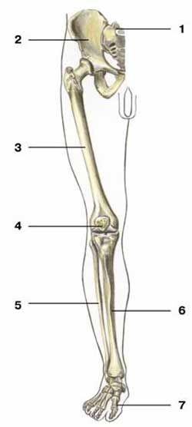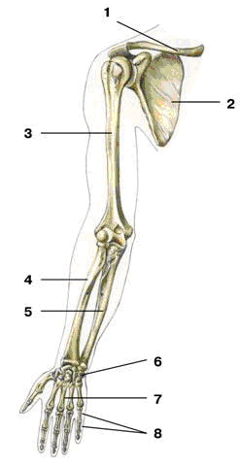
Рисунок № 3 «Скелет черепа человека»

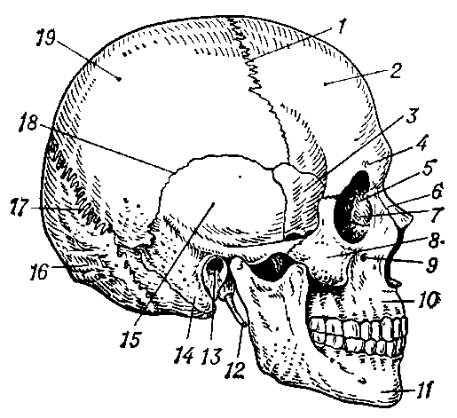

Рисунок № 4 «Дыхательная система»

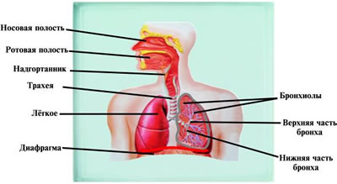

Рисунок № 5 «Отделы дыхательной системы»
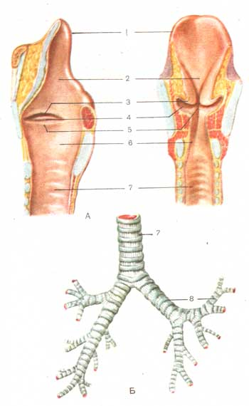
Рисунок № 6 «Строение пищеварительной системы»

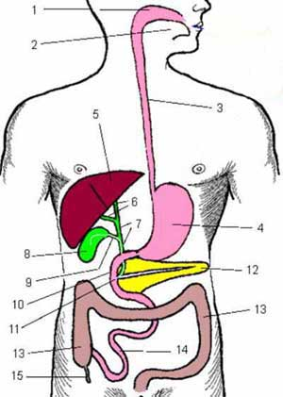

Рисунок № 7 «Строение желудка»
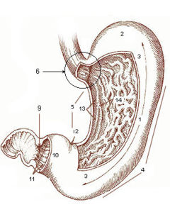
Рисунок № 8 « Строение печени»
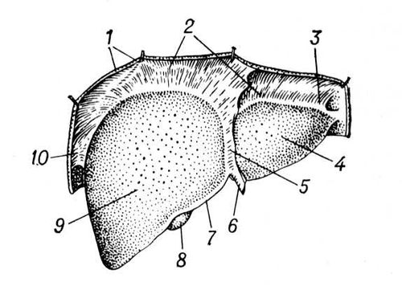
Рисунок № 9 «Строение желчного пузыря»

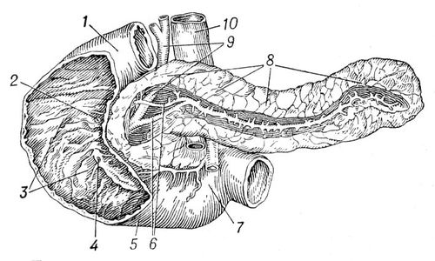

Рисунок № 10 «Строение эндокринной системы»

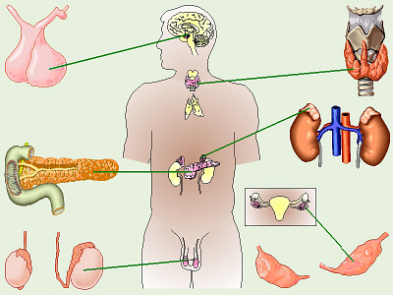

Рисунок № 11 «Строение сердца»

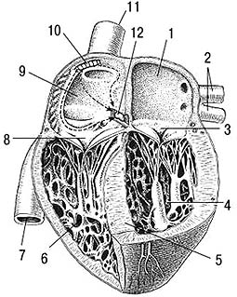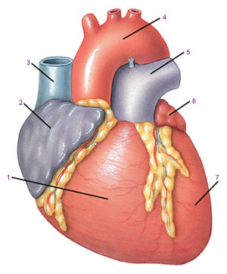
Рисунок № 12 «Круги кровообращения»

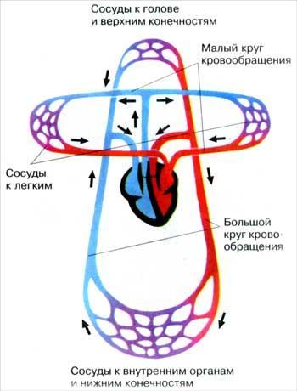

Рисунок № 13 «Строение зрительного анализатора (глазное яблоко)»

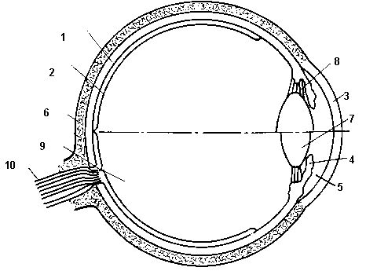

Рисунок № 14 « Строение органа слуха»
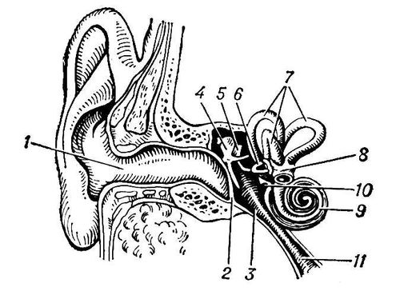

Рисунок № 15 «Мочевыделительная система»

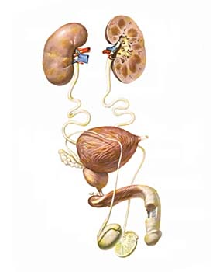
Рисунок № 16 «Строение почек»

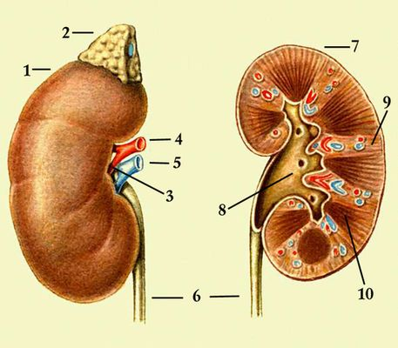
Рекомендации по организации контроля знаний и умений студентов
Подготовка к дифференцированному зачету
Изучение дисциплин профессиональной подготовки завершается дифференцированным зачетом.
Подготовка к дифференцированному зачету предполагает устранение у студента имеющихся пробелов в знаниях, углубление, систематизацию и упорядочение знаний. На экзамене студент демонстрирует то, что он приобрел в процессе изучения данной учебной дисциплины.
Вначале следует просмотреть весь материал по сдаваемой дисциплине, отметить для себя трудные вопросы. Обязательно в них разобраться. В заключение еще раз целесообразно повторить основные положения, используя при этом листы опорных сигналов.
Систематическая подготовка к занятиям в течение семестра позволит использовать время экзаменационной сессии для систематизации знаний.
Если в процессе подготовки к дифференцированному зачету у студента возникают вопросы, разрешить которые самостоятельно не удается, необходимо обратиться к преподавателю для получения у него разъяснений или указаний. В своих вопросах студент должен четко выразить, в чем он испытывает затруднения, характер этого затруднения. За консультацией следует обращаться и в случае, если возникнут сомнения в правильности ответов на вопросы самопроверки.

